DOBROVOLJNO VATROGASNO DRUŠTVO TRILJ
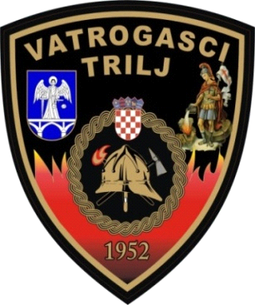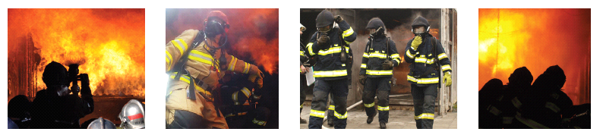

Temeljem članka 61. Statuta DVD-a Trilj sazivam 20. sjednicu Upravnog odbora za dan 10. studenoga 2025. g. (ponedjeljak) u 17:00 sati koja će se održati u prostorijama vatrogasnog doma na drugom katu.

Za dnevni red predlažem sljedeće:

- Prijedlog za usvajanje/ ne usvajanja zapisnika s 19. sjednice Upravnog odbora.
- Izvještaj zapovjednika o vatrogasnim intervencijama u toku ljetne sezone 2025. godine i poduzetim aktivnostima s sezonskim vatrogascima kao i korespondenciji s Hrvatskom vatrogasnom zajednicom.
- Prijedlog za prihvaćanje/ ne prihvaćanje elektronske zamolbe profesionalnog vatrogasca koji je trenutno na bolovanju prema članku 72. Pravilnika o radu DVD Trilj ( naknada za bolovanje duže od 90 dana )
- Odluka o potvrdi telefonske verifikacije novog člana Jozo Lapić u povjerenstvu za provedbu Javnog natječaja koji je u tijeku. (zamjena, član povjerenstva ne može obavljati dužnosti zbog liječenja u toplicama )
- Rasprava i Odluka o raspisanom Javnom natječaju za vatrogasca m/ž, o prijemu/ ne prijemu kandidata u radni odnos koji su uspješno završili testiranje prema Pravilniku o kriteriju i postupku odabira kandidata za vatrogasne poslove u DVD Trilj.
- Prijedlog financijskog plana za 2026. godinu.
- Razno.

Molimo da se odazovete na sjednicu ili opravdate svoj izostanak.

Predsjednik Upravnog odbora DVD Trilj

Ivan Bugarin dipl. ing. el.

U Trilju, 5. studenoga 2025. g.

